UNIDADE 5. A sexualidade: respecto e consentimento

Lecturas

Lectura 1: Lisístrata de Aristófanes
Aristófanes foi un famoso escritor de comedias ateniense. Contra o 411 a.C., no tempo en que Grecia libraba as Guerras do Peloponeso, escribiu Lisístrata. Lisístrata quere a paz entre gregos. Para forzar aos homes a asinaren a paz, propón ás gregas unha folga de sexo. Velaquí dous fragmentos da obra, a escena inicial e outra do final:
“(Entran Lisístrata e Cleónice. De fondo a Acrópole.)
Lisístrata: A salvación da patria depende do apoio das mulleres á miña idea.
Cleónice: Das mulleres? Feble apoio...
Lisístrata: Ten por seguro que se unimos as mulleres de toda Grecia, a patria estará a salvo.
Cleónice: E como esperas que as mulleres fagamos algo extraordinario, se vivimos a voltas coa nosa maquillaxe, os nosos vestidos, as nosas sandalias.
Lisístrata: É xustamente iso que nos salvará: os nosos vestidos provocativos, os nosos perfumes, os nosos conxuntos transparentes.
Cleónice: Ah! Nese caso vou xa encargar un vestido ben escotado e unhas sandalias fermosas!
Lisístrata: Vexo algunhas mulleres achegarse! (Entra Mirrina). Chegades tardísimo!
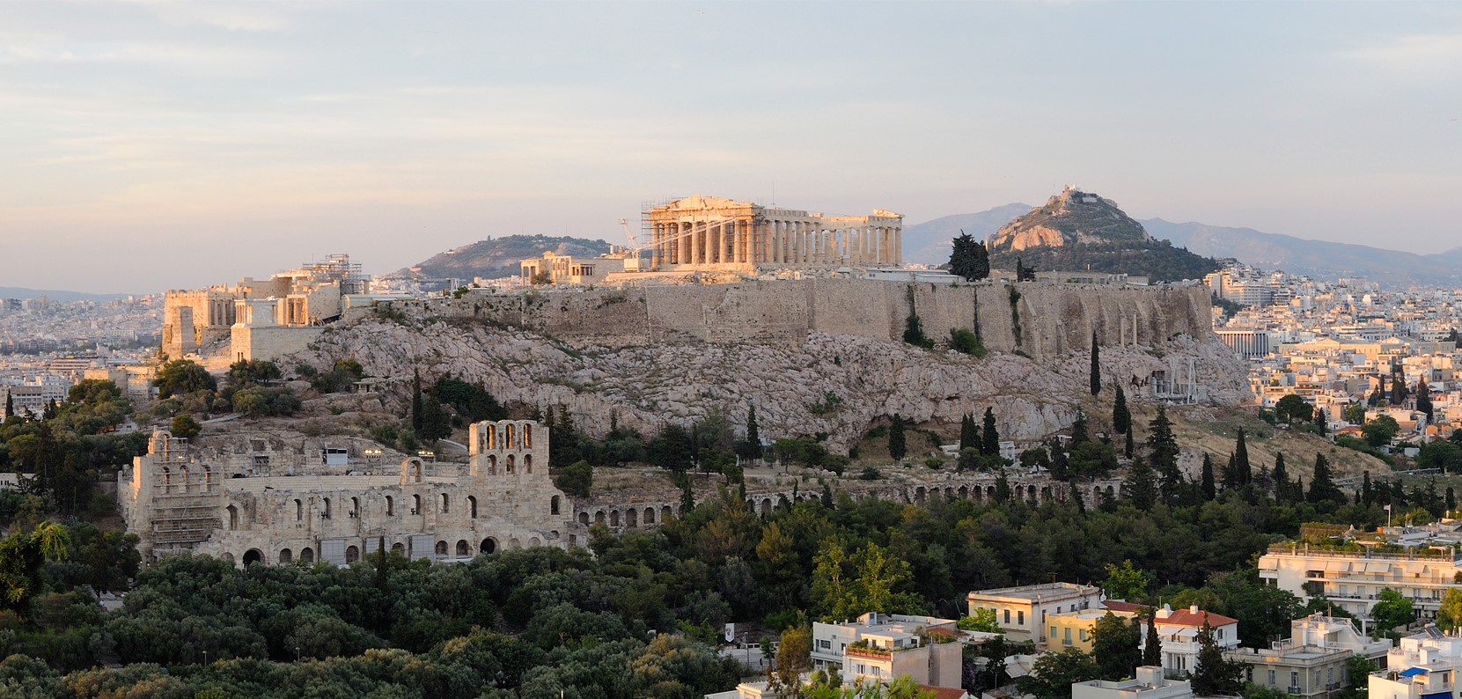A Acrópole de Atenas. Foto de Cristophe Meneboeuf con licenza CC BY-SA 3.0

Mirrina: E que demorei a encontrar a miña cinta. O caso é que xa estamos aquí.
Lisístrata: Ben. Falarei. Se quixermos obrigar nosos maridos a votar pola paz teremos de nos privar...
Cleónice: De que? Fala logo!
Lisístrata: Teremos de nos privar de facer o amor! Ei! Por que marchades? Por que estades amuadas?
Mirrina: Eu non podo facer tal. Deus me libre! Antes a guerra! Non hai outro medio de lograr a paz?
Lisístrata: Se ficamos en casa, ben pintadas, con vestidos transparentes, deixando ver certos lugares ben depiladiños... Cando os nosos maridos cheguen onda nos, toliños por nos agarrar... Garántovos que votarán pola paz!
Cleónice: E se os nosos maridos nos agarrasen e nos levasen para o cuarto?
Lisístrata: Agarrádevos á porta!
Cleónice: E se nos batesen?
Lisístrata: Nese caso deixádesvos. Mais de mal grado e sen cooperar. Non hai pracer nesas cousas cando son forzadas. Ficade tranquilas. Hanse entregar axiña, pois o home sen a muller non ten pracer en nada.
Cleónice: Se vós sodes desa opinión, eu tamén!
¨ ¨ ¨
(Entran un embaixador de Esparta e un ministro de Atenas)
Embaixador: Onde é o Senado de Atenas? Teño novidades.
Ministro: Quen é vostede? Un home ou un sacarrollas?
Embaixador: Son embaixador, querido. Veño de Esparta para tratar a paz.
Ministro: Vén vostede tratar a paz con esa lanza apuntada para nos? (...)
Embaixador: Está ben de parvadas. Vexa, ministro. (Levanta a túnica.)
Ministro: (Levanta tamén a túnica.) Entendido! Pode dicir a verdade. Como van as cousas por Esparta?
Embaixador: Esparta está parada. Precisamos con urxencia das nosas mulleres!”
- O humor sempre estivo baseado en estereotipos. Que estereotipos sobre o desexo masculino e feminino conteñen estes fragmentos?
- Valora este diálogo entre Cleónice e Lisístrata: “E se os nosos maridos nos agarrasen e nos levasen para o cuarto?” “Agarrádevos á porta!” “E se nos batesen?” “Nese caso deixádesvos. Mais de mal grado e sen cooperar. Non hai pracer nesas cousas cando son forzadas.”
- A comedia resólvese coa sinatura da paz. Vencen as mulleres, xa que logo. Con todo, pódese dicir que esta comedia contén unha mensaxe liberadora para as mulleres?

Lectura 2: “Educación sexual da mocidade: na procura de alternativas ao porno”, Sermos Galiza, 8 de setembro de 2018.
Os centros Quérote+ dependen da Xunta de Galicia. Ofrecen formación e medios para unha sexualidade sa á mocidade galega. Este artigo, aparecido o 8 de setembro de 2018 no dixital Sermos Galiza, recolle algunha das impresións da súa coordenadora, Noa Tilve:
“No pasado ano, o servizo de información e asesoramento de Quérote+ recibiu máis de 6.550 consultas. As dúbidas, formuladas por mozas e mozos de entre 14 e 30 anos a unha equipa formada por 11 persoas, varían entre como usar un método anticonceptivo ou onde realizar a proba rápida do VIH até cuestións sobre prácticas e relacións afectivas. Perante estes datos, é claro que a mocidade galega demanda información rigorosa e fiábel para a súa vida sexo-afectiva. O panorama que acostuman atopar é de pouca axuda.
A tónica común na educación sexual de adolescentes pasa pola ausencia de diálogo na familia —a cegoña, a omisión de explicacións, a incomodidade fronte ás escenas de sexo na televisión— e as palestras escolares soltas nas que escoitar unha listaxe de perigos e posíbeis continxencias das prácticas sexuais, como embarazos non desexados, sífilis, gonorrea, herpes ou SIDA.
A fonte principal da que bebe hoxe a xente moza para aprender sobre o sexo acostuma ser a Internet, a pornografía e o audiovisual dos medios de comunicación, de onde interiorizan unha imaxe parcial da sexualidade. Consecuentemente, tentan reproducir «un percorrido de prácticas que debe ser nesa orde e con ese resultado, un modelo erótico que non encaixa», indica Noa Tilve, coordenadora de Quérote+. O pracer, na meirande parte de veces, cae por fóra do modelo heteronormativo, coitocéntrico e orgasmocéntrico que dita a erótica dominante, na que a muller aparece como suxeito sometido.”
- No texto afírmase que a mocidade galega realiza un gran número de consultas no servizo de información e asesoramento sexual e afectivo en busca dunha información «rigorosa e fiábel». Unha das causas parece ser a falta de diálogo dentro da familia. Por que credes que nas familias se fala pouco sobre sexo?
- Que lle pedirías á educación sexual e afectiva que recibes na familia?
- En canto á educación que recibes na escola, pensas que é suficiente? Paréceche que os obradoiros de educación sexual favorecen a transmisión de roles de xénero?
- Que lle pedirías á educación sexual que recibes na escola?
- Segundo o texto, a principal fonte de información sobre sexo da xente moza é a pornografía. Mediante a pornografía as e os adolescentes «interiorizan unha imaxe parcial da sexualidade». Que quere dicir esta afirmación? Pensas que a pornografía amosa unha sexualidade real? Por que?
- Como interpretas a derradeira frase do fragmento? Estás de acordo con ela?

